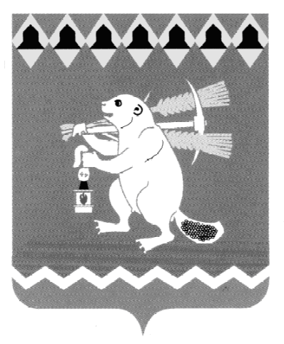

Артемовский городской округ

Территориальный орган местного самоуправления посёлка Красногвардейский

Р А С П О Р Я Ж Е Н И Е

от 24.04.2019 № 8

О снятии с учета граждан, нуждающихся в жилых помещениях

Руководствуясь статьей 56 Жилищного кодекса Российской Федерации, на основании письма Администрацией Артемовского городского округа от 22.04.2019г № 2604/14 о предоставлении социальных выплат Панчеха Ирине Сергеевне на строительство(приобретение) жилья в сельской местности:
1. Снять с учета нуждающихся в жилых помещениях в связи с предоставлением социальных выплат на строительство (приобретение) жилья в сельской местности:
- Панчеха Ирину Сергеевну (семья из 5-ти человек).
2.Контроль за исполнением распоряжения возложить на специалиста 1 категории Варапаеву И.Л..

Председатель Территориального
органа местного самоуправления
поселка Красногвардейский Д.М. Упоров

